Proposição

Excelentíssimo Senhor
Rodrigo Dornelles Marcolin
Presidente da Câmara de Vereadores
São Jerônimo – RS.

O Vereador que esta subscreve, requer após ouvido Plenário, solicitar à Secretaria de Obras que seja feita a drenagem na rua Dr.Zeno popularmente conhecida por “Sapolândia”, no bairro Fatima, que além de tornar-se um criadouro de mosquitos, também impede a locomoção dos moradores em dias de chuva devido à falta de escoamento.

Justificativa Oral:

Plenário 04 de Novembro de 2019

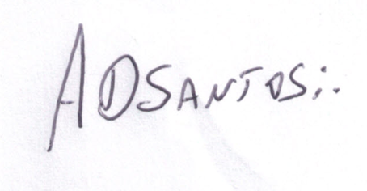
Vereador Artur dos Santos
Bancada Progressista

